
实 验 报 告
实验题目
姓名： | 吴宇敖
学号： | 176001752
课程名称： | 操作系统
所在学院： | 信息学院
专业班级： | 17计算机软件一班
任课教师：

实验项目名称 | UNIX/LINUX 常用命令简介
- 实验目的与要求：
- 了解 UNIX/LINUX 的命令及使用格式。
2、熟悉 UNIX/LINUX 的常用基本命令。
- 实验设备及软件：
含有UNIX/LINUX 系统或虚拟机的电脑一台
- 实验方法（原理、流程图）
一、UNIX的登录与退出
1、登录 在DOS环境下用MS提供的telnet程序（也可使用WINDOWS 自带的telnet图形界面程序 或多功能的S-Term终端程序），可使PC作为终端（terminal）登录（login）UNIX/LINUX 服 务器（UNIX Server）。
（1）执行格式： telnet hostname(主机名) 或 telnet 主机的 IP 地址
例： telnet www.yahoo.com telnet 140.122.77.120
（2）登录步骤 login： （输入用户名） password： （输入口令）
2、退出 在 UNIX 系统提示符$下，输入 logout、exit 或 shutdown 。
例：$ logout
二、UNIX 命令格式 命令 [选项] [处理对象]
例：ls -la mydir
注意：（1）命令一般是小写字串。注意大小写有别；
- 选项通常以减号（-）再加上一个或数个字符表示，用来选择一个命令的不 同操作； （3）同一行可有数个命令，命令间应以分号隔开；
- 命令后加上&可使该命令后台（background）执行。

四、实验过程、步骤及内容
- 常用命令
1、目录操作 和 DOS 相似，UNIX 采用树型目录管理结构，由根目录（/）开始一层层将子目录建 下去，各子目录以 / 隔开。用户 login 后，工作目录的位置称为 home directory，由系统 管理员设定。‘~’符号代表自己的 home directory，例如 ~/myfile 是指自己 home 目录下 myfile 这个文件。 UNIX 的通配符有三种：’*’ 和 ’?’ 用法与 DOS 相同， ‘-‘ 代表区间内的任一字符， 如 test[0-5]即代表 test0，test1，……，test5 的集合。
- 显示目录文件 ls
执行格式： ls [-atFlgR] [name] (name 可为文件名或目录名)
例： ls 显示出当前目录下的文件
ls -a 显示出包含隐藏文件的所有文件
ls -t 按照文件最后修改时间显示文件
ls -l 显示目录下文件的许可权、拥有者、文件大小、修改时间及名称
ls -lg 同上
ls -R 显示出该目录及其子目录下的所有文件
注: 更多用法请输入ls --help查看，其它命令的更多用法请输入 命令名 --help 查 看.
- 建新目录 mkdir 执行格式： mkdir directory-name 例： mkdir dir1 (新建一名为 dir1 的目录)
- 删除目录 rmdir 执行格式： rmdir directory-name 或 rm directory-name 例： rmdir dir1 删除目录 dir1，但它必须是空目录，否则无法删除 rm -r dir1 删除目录 dir1 及其下所有文件及子目录 rm -rf dir1 不管是否空目录，都删除，而且不给出提示,使用时要小心
- 显示当前所在目录 pwd 执行格式： pwd 显示当前所在目录的全路径
- 改变工作目录位置 cd
执行格式： cd [name]
例： cd 改变目录位置至用户 login 时的 home directory
cd dir1 改变目录位置，至dir1目录
cd .. 改变目录位置，至当前目录的上层目录
cd ../user 改变目录位置，至上一级目录下的user目录
cd /dir-name1/dir-name2 改变目录位置，至绝对路径
cd - 回到进入当前目录前的上一个目录
- 查看目录大小 du
执行格式： du [-s] directory
例： du dir1 显示目录
dir1 及其子目录容量（以 kb 为单位）
du -s dir1 显示目录 dir1 的总容量
- 显示环境变量 echo $HOME 显示 home 目录 echo $PATH 显示可执行文件搜索路径 env 显示所有环境变量(可能很多,最好用"env | more","env | grep PATH"等)
- 修改环境变量，在bash下用 export,
如： export PATH=$PATH:/usr/local/bin 想知道 export 的具体用法，可以用 shell 的 help 命令：help export
- 文件操作
- 查看文件内容
cat，more 执行格式：
cat filename 或 more filename 或 cat filename | more
例：cat file1 以连续显示方式，查看文件 file1 的内容 more file1 或 cat file1 | more 以分页方式查看文件 file1 的内容
- 删除文件 rm 执行格式： rm filename 例：rm file? 删除前四个字符为 file，第五个字符不定的所有文件 rm f* 删除以字符 f 开头的所有文件
- 复制文件 cp
执行格式： cp [-r] source destination
例： cp file1 file2 将 file1 复制成 file2
cp file1 dir1 将 file1 复制到目录 dir1
cp /tmp/file1 将 file1 复制到当前目录
cp /tmp/file1 file2 将 file1 复制到当前目录，名为 file2
cp –r dir1 dir2 (recursive copy)复制整个目录。
- 移动或更名 mv
执行格式： mv source destination
例： mv file1 file2 将文件 file1 更名为 file2
mv file1 dir1 将文件 file1 移到目录 dir1 下
mv dir1 dir2 将目录 dir1 更名为 dir2
- 比较文件(可以是二进制的)或目录的内容 diff
执行格式： diff [-r] name1 name2 (name1、name2 同为文件或目录)
例： diff file1 file2 比较 file1 与 file2 的不同处
diff -r dir1 dir2 比较 dir1 与 dir2 的不同处
- 文件中字符串的查找 grep 执行格式： grep string file 例： grep abc file1 查找并列出文件 file 中包含串 abc 的行
- 文件或命令的寻找
执行格式一：whereis command 显示命令的路径
执行格式二：which command 显示路径及使用者所定义的别名
执行格式三：whatis command 显示命令的功能摘要
执行格式四：find search_path -name filename -print 搜寻指定路径下某文件的路径 例： find / -name message -print 在全系统中寻找文件 message 是否存在，若有，则列出所在位置
执行格式五：locate filename 根据系统预先生成的文件/目录数据库(/var/lib/slocate/slocate.db)查找匹配 的文件/目录,查找速度很快,如果有刚进行的文件改变而系统未到执行定时更新数据 库的时间,可以打入updatedb命令手动更新.
例：locate msg 列出系统中所有名字中包含字符串 msg 的文件和目录
- 建立文件或目录的链接 ln 例: ln source target1 建立source文件（已存在）的硬链接,命名为 target1 ln -s source target2 建立source文件的符号链接,命名为target2
- 系统询问与改变权限
- 查看系统中的使用者 who 执行格式： who 例： who 列出当前在系统中的用户 who am I 查看自己的用户名
- 改变自己目前使用系统的帐号 su 执行格式： su username 例： su username2 password： 提示您输入新帐号口令 UNIX/LINUX 系统给不同的用户赋予不同的权限。root 用户具有最高的权限，可 执行任何操作。系统管理员一般情况下应以普通用户进入系统，若在操作过程中遇到权限 不够，再用 su 命令改变到 root 帐号。
- 改变文件或目录的访问权 chmod
执行格式： chmod [-R] mode name 其中：[-R]为递归处理,将指定目录下所有文件及子目录一并处理 mode用3个八进制数表示，分别表示不同类型用户对文件的读、写、执行允许权 (r:read,数值为 4，w:write,数值为 2，x:execute,数值为 1) mode： rwx rwx rwx 用户类： 拥有者(o) 同组用户(g) 任何用户(w)(a 的情况直接命令方式才可用)
例：chmod 755 dir1 将目录dir1设定成任何人皆有读取及执行的权利，但只有拥 有者可作写修改。其中7=4+2+1,5=4+1 chmod 700 file1 将 file1 设为只有拥有者可以读、写和执行 chmod o+x file2 对 file2，增加拥有者可执行的权利 chmod g+x file3 对 file3，增加同组用户可执行的权利 chmod w-r file4 对 file4，除去其它使用者可读取的权利
- 改变文件或目录拥有者 chown
执行格式： chown [-R] username filename
例： chown user file1 将文件 file1 改为 user 所有 chown :fox file1 将文件file1改为fox组所有 chown user:fox file1 将文件file1改为fox组的user所有 chown -R user dir1 将目录 dir1 及其下所有文件和子目录，改为 user 所有
- 检查用户所在组名称 groups 执行格式： groups
- 改变文件或目录的组拥有权 chgrp 执行格式： chgrp [-R] groupname filename 例： chgrp vlsi file1 将文件 file1 改为 vlsi 组所有 chgrp -R image dir1 将目录 dir1 及其下所有文件和子目录，改为 image 组
4、进程操作
（1）查看系统中目前的进程 ps , 执行格式： ps [-aux] 例： ps 或 ps -x 查看系统中属于自己的 process ps -au 查看系统中所有使用者的 process ps -aux 查看系统中包含系统内部及所有使用者的 process ps -aux|grep apache 找出系统中运行的所有名称中带有"apache"串的 process
（2）查看正在 background 中执行的 process 执行格式： jobs
（3）结束或终止进程 kill 执行格式： kill [-9] PID （PID 为利用 ps 命令所查出的进程 ID） 例： kill -9 456 终止进程 ID 为 456 的进程
（4）后台（background）执行 process command 的命令 执行格式： command & （在命令后加上 &） 例： gcc file1 & 在后台编译 file1.c 注意：按下^Z，暂停正在执行的 process。键入”bg”，将所暂停的 process 置入 background 中继续执行。 例： gcc file1 & ^Z stopped bg
（5）结束或终止在 background 中的进程 kill 执行格式： kill %n 例： kill %1 终止在 background 中的第一个 job kill %2 终止在 background 中的第二个 job
（6）显示系统中程序的执行状态 top
例: top -q 不断地更新、显示系统程序的执行状态
第一行显示的项目依次为当前时间、系统启动时间、当前系统登录用户数目、平均负载。 第二行为进程情况，依次为进程总数、休眠进程数、运行进程数、僵死进程数、终止进程 数。
第三行为CPU状态，依次为用户占用、系统占用、优先进程占用、闲置进程占用。
第四行为内存状态，依次为平均可用内存、已用内存、空闲内存、共享内存、缓存使用内 存。
第五行为交换状态，依次为平均可用交换容量、已用容量、闲置容量、高速缓存容量。 PID 每个进程的ID。
PPID 每个进程的父进程ID。
UID 每个进程所有者的UID 。
USER 每个进程所有者的用户名。
PRI 每个进程的优先级别。
NI 该进程的优先级值。
SIZE 该进程的代码大小加上数据大小再加上堆栈空间大小的总数。单位是KB。
TSIZE 该进程的代码大小。对于内核进程这是一个很奇怪的值。
DSIZE 数据和堆栈的大小。
TRS 文本驻留大小。D 被标记为“不干净”的页项目。
LIB 使用的库页的大小。对于ELF进程没有作用。
RSS 该进程占用的物理内存的总数量，单位是KB。
SHARE 该进程使用共享内存的数量。
STAT 该进程的状态。其中S代表休眠状态；D代表不可中断的休眠状态；R代表运行状态； Z代表僵死状态；T代表停止或跟踪状态。
TIME 该进程自启动以来所占用的总CPU时间。如果进入的是累计模式，那么该时间还包括 这个进程子进程所占用的时间。且标题会变成CTIME。
%CPU 该进程自最近一次刷新以来所占用的CPU时间和总时间的百分比。
%MEM 该进程占用的物理内存占总内存的百分比。
COMMAND 该进程的命令名称，如果一行显示不下，则会进行截取。内存中的进程会有一个 完整的命令行 按"ctrl+c"停止查看
（7）以树状图显示执行的程序 pstree 例: pstree -h 列出进程树并高亮标出当前执行的程序
（8）监视虚拟内存 vmstat vmstat对系统的虚拟内存、进程、CPU活动进行监视，同时它也对磁盘和forks和vforks 操作的个数进行汇总。 不足是：vmstat不能对某个进程进行深入分析，它仅是一对系统的整体情况进行分析。 例如：[angel@home /angel]# vmstat procs memory swap io system cpu r b w swpd free buff cache si so bi bo in cs us sy id 0 0 0 7180 1852 56092 48400 0 0 6 5 24 8 0 0 18 其中： Procs r: 等待运行的进程数 b: 处在非中断睡眠状态的进程数 w: 被交换出去的可运行的进程 数。 Memory swpd: 虚拟内存使用情况，单位：KB free: 空闲的内存，单位KB buff: 被用来做为缓存的内存数，单位：KB Swap si: 从磁盘交换到内存的交换页数量，单位：KB/秒 so: 从内存交换到磁盘的交换页数量， 单位：KB/秒 IO bi: 发送到块设备的块数，单位：块/秒 bo: 从块设备接收到的块数，单位：块/秒 System in: 每秒的中断数，包括时钟中断 cs: 每秒的环境（上下文）切换次数 CPU 按 CPU 的总使用百分比来显示 us: CPU 使用时间 sy: CPU 系统使用时间 id: 闲置时间
（9）分析共享内存、信号量和消息队列 ipcs
例如：[angel@home /angel]# ipcs ------ Shared Memory Segments -------- key shmid owner perms bytes nattch status 0x00280267 0 root 644 1048576 1 0x61715f01 1 root 666 32000 33 -6- 0x00000000 2 nobody 600 92164 11 dest ------ Semaphore Arrays -------- key semid owner perms nsems status 0x00280269 0 root 666 14 0x61715f02 257 root 777 1 ------ Message Queues -------- key msqid owner perms used-bytes messages
（10）监视用户空间程序发出的全部系统调用 strace strace 还能显示调用的参数，以及用符号方式表示的返回值。 strace 从内核中接收信息，所以一个程序无论是否按调试方式编译(gcc -g)或 是否被去掉了调试信息，都可以被跟踪。 执行格式： strace [-tTeo] executable-program-name -t ： 用来显示调用发生的时间 -T ： 显示调用花费的时间 -e ： 限定被跟踪的调用类型 -o ： 将输出重定向到一个文件中 类似命令：ltrace [-fiS] executable-program-name
5、通信类
（1）本地工作站与 UNIX 服务器间的文件传输 ftp 执行格式： ftp 主机名 或 ftp 主机的 IP 地址 后续执行步骤： name： 输入帐号 password： 输入密码 ftp>help 显示 ftp 可使用的所有命令
ftp>lcd dir1 改变本地机当前目录为 dir1
ftp>get file1 将 UNIX 服务器文件 file1 拷到本地机
ftp>put file2 将本地文件 file2，拷到 UNIX 服务器
ftp>!ls 显示本地机当前目录下所有文件
ftp>!pwd 显示本地机当前所在目录下所有文件
ftp>ls 显示 UNIX 服务器当前目录下所有文件
ftp>dir 显示服务器当前目录下所有文件（略同于 UNIX 的 ls -l 指令）
ftp>pwd 显示 UNIX 服务器当前所有目录位置
ftp>cd dir1 更改 UNIX 服务器的目录至 dir1 下
ftp>mget *.c 将服务器中 .c 文件拷到本地机中
ftp>mput *.txt 将所有 .txt 文件拷贝到服务器
ftp>quit 结束 ftp 工作
ftp>bye 结束 ftp 工作
（2）检查与 UNIX 服务器连接是否正常 ping 执行格式： ping hostname 或 ping IP-Address 例： ping 127.1.1.1
（3）将文件当做 E-mail 的内容送出 mail
执行格式：mail -s “Subjict-string” username@address < filename
例： mail -s “program” user < file 将 file 作为 command-line 的输入
例： mail -s “mail test” user@iis.sinica.edu.tw filename
功能：将 command 的执行结果送至指定的 filename 中
例： ls -l >list 将执行”ls -l” 的结果写入文件 list 中
执行格式二： command >!filename
功能：同上，若 filename 文件已存在，则强迫重写
执行格式三： command >&filename
功能：将 command 执行所产生的任何信息写入 filename
执行格式四：command >> filename
功能：将 command 的执行结果，附加（append）到 filename
执行格式五：command>>&filename
功能：将 command 执行所产生的任何信息附加于 filename 中
7、其它常用命令
（1）命令在线帮助 man 执行格式： man command 例： man ls 查询 ls 这个指令的用法
（2）设定命令记录表长度 history 执行格式一： set history = n 例： set history=40 功能：设定命令记录表长度为 40（可记载执行过的前面 40 个命令） 执行格式二： history 查看命令记录表的内容
（3）显示说明 info 执行格式: info command-name -8- 例: info gcc 功能: 查看gcc的说明,按上下箭头选定菜单,回车进入,"u"键返回上级菜单. info不加参数则进入最上一级菜单.
四、用cat 命令查看 /proc 动态文件系统目录下的文件,辨识其中的系统信息.
例如: cat interrupts 列出当前中断占用情况 cat ioports 列出设备的硬件IO占用情况 cat pci 列出pci设备的情况
- 实验数据（现象）处理分析
查看全部文件
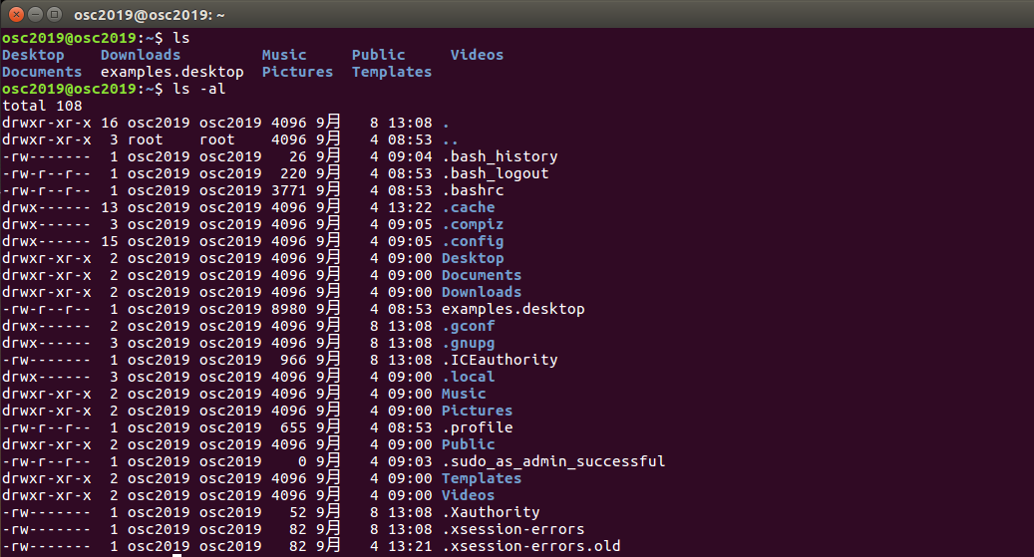
新建了s1
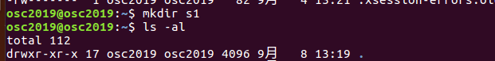
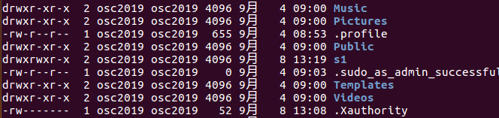
删除s1文件
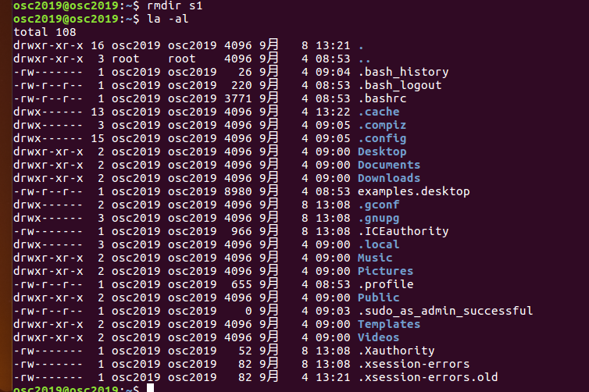
查看当前位置
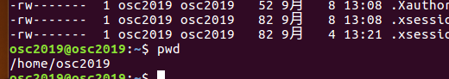
改变位置
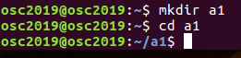
查看文件

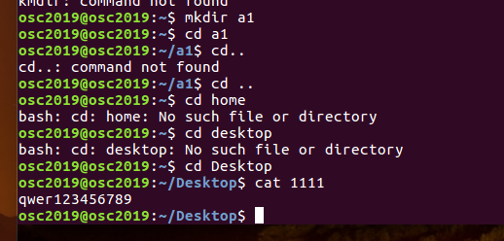
比较文件
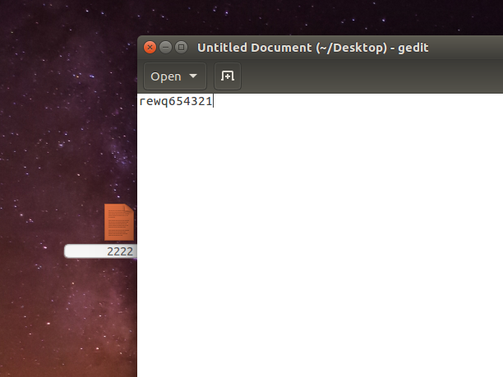
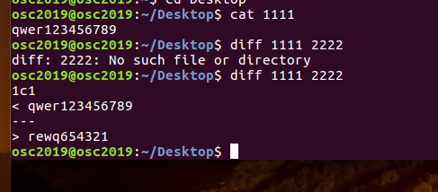
查看3333文件
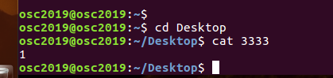
将文件2222中的内容复制到文件3333
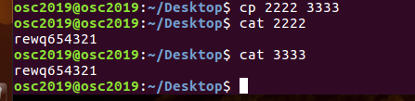
删除文件1111

改名文件2222为a1
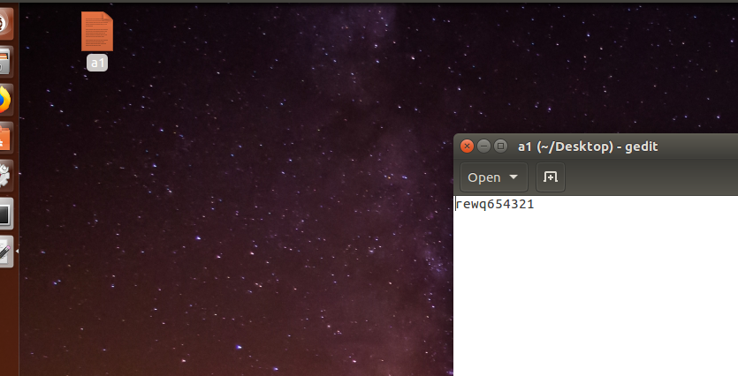
查找a1文件中的321
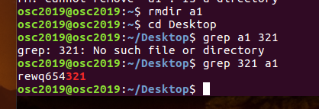
查看系统中的使用者
改变文件使用权力
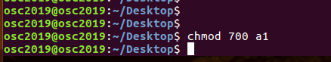
查看系统中的进程
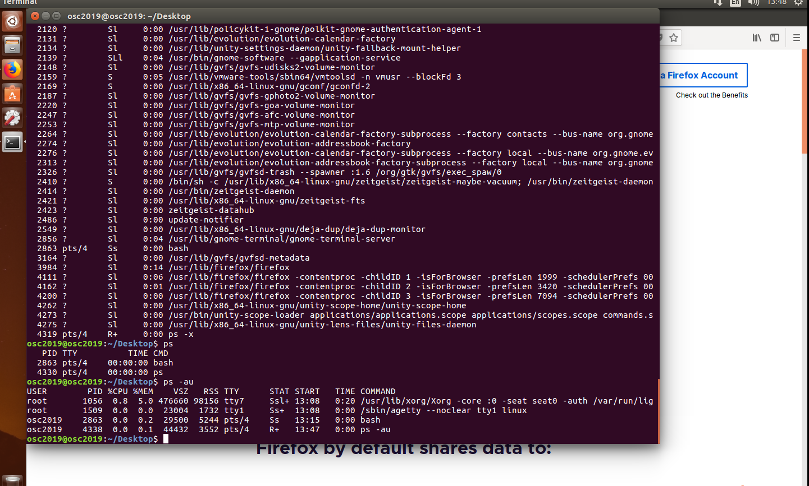
结束Terminal的进程
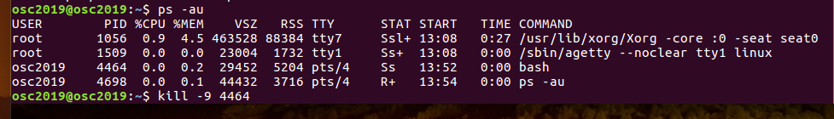
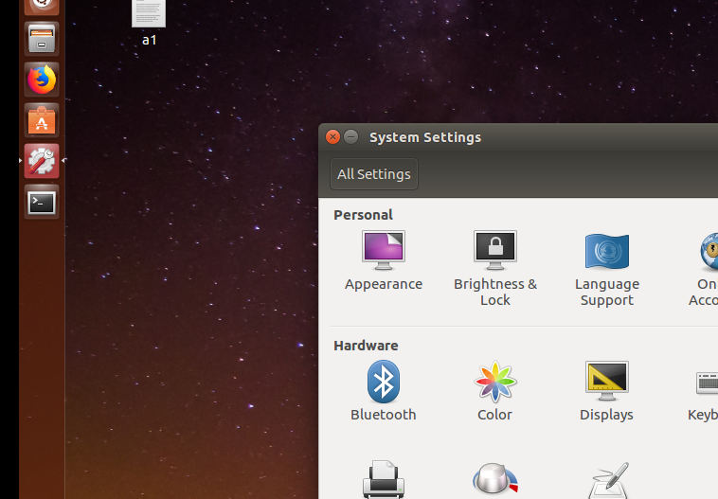
成功关闭
以树状图显示执行的程序
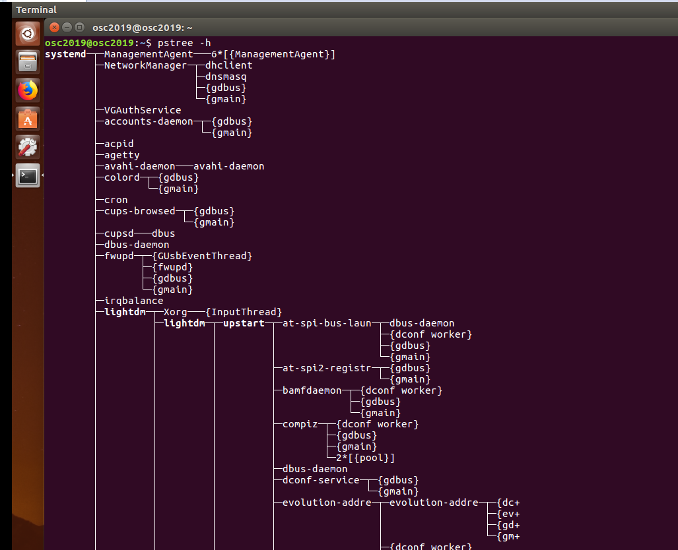
监视虚拟内存
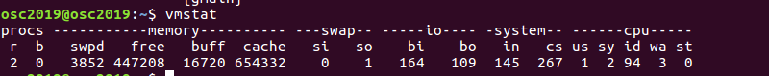
分析共享内存、信号量和消息队列
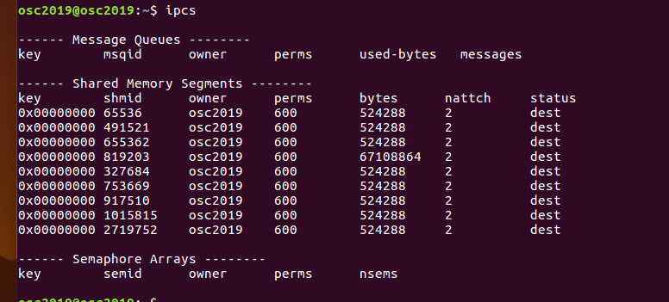

- 实验结论
这次实验主要让我明白了在UNIX/LINUX操作系统中的一些常用命令，对于UNIX/LINUX操作系统有了了解。明白了使用这些命令来进行一些文件或目录添加或更改的方法。知道了如何进行一些程序所占内存或CPU的查看，如何关闭一些不需要的进程，如何查找各个目录。
通过这次实验我对于UNIX/LINUX操作系统有了一些了解，它有如下一些优点。
- 开放性
- 多用户、多任务环境
- 功能强大、实现高效
- 提供了丰富的网络系统
- 安全性
七、教师批阅意见：

成绩评定：

教师签字：
年 月 日
八、备注：

